Classe 4A° Indirizzo: INFORMATICA | Istituto Tecnico Industriale Statale “Sen. A. Merloni”  Fabriano (AN)  a.s. 2017-2018 | Data:  21-02-18

Laboratorio di ELETTRONICA

Gruppo di laboratorio n°: costituito da:
5 |  | 1. | Maramonti Marco
5 |  | 2. | Gambella Nicholas

Esercitazione n° 5 | Analisi in frequenza del filtro RL passa - alto

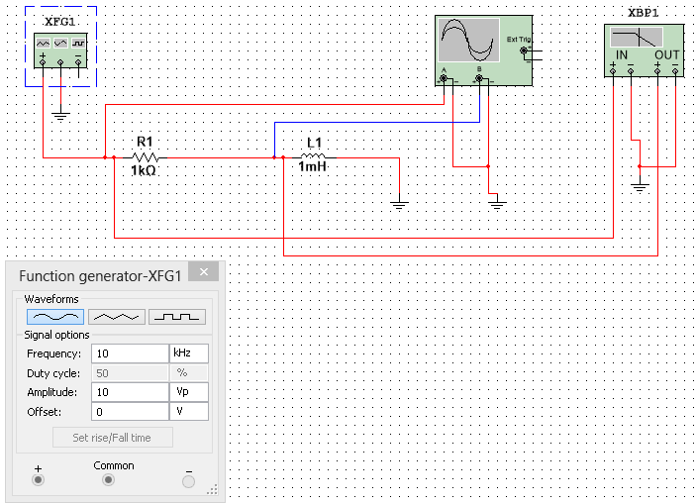
Schema circuitale:

Elenco componenti:
- 1 Resistenza da 1 KΩ
- 1 Induttore da 1mH

Elenco strumenti:
- 1 Generatore di funzione
- 1 Oscilloscopio
Tabella e calcoli:
f [KHz] | T [mS] | IMPEDENZA |  | V₀ [V] | Δt [mS] | φ [°]
f [KHz] | T [mS] | MODULO | FASE | V₀ [V] | Δt [mS] | φ [°]
10 | 0,0001 | 1001 Ω | 86,4° | 0,630 | 0,025 | 90
50 | 0,00002 | 1048 Ω | 72,6° | 3 | 0,004 | 72
100 | 0,00001 | 1181 Ω | 57,9° | 5,3 | 0,0013 | 46,8
160 | 0,00000625 | 1417 Ω | 44,9° | 7,08 | 0,000776 | 44,7
500 | 0,000002 | 3296 Ω | 17,7° | 9,36 | 0,000121 | 21,8
1000 | 0,000001 | 6362 Ω | 10° | 9,856 | 0,0000001 | 0,04

Formula per calcolare il periodo:
T = 1 / f

Formule per calcolare l’impedenza (modulo e fase):
- X_{L} = 2πfL → Reattanza capacitiva
- Z = √R² + X_{L}² → Impedenza (modulo)
- φ = arctg (X_{L} / R) → Impedenza (fase)

Formula per calcolare la fase con Δt:
φ = 360° * Δt * f

Formula per la calcolare la frequenza di taglio:
f_{t} = R / 2πL

Relazione tecnica:
La prima parte della prova prevedeva di effettuare diverse prove con il variare della frequenza del segnale e calcolare e misurare diversi parametri, come si può vedere dalla tabella sopra riportata.

Come prima cosa è stata impostata la tensione del segnale di ingresso a 10 V, come si può notare sullo schema circuitale, e sarà quella per tutte le prove.

Il primo valore calcolato è il periodo mediante la formula sopra riportata, dove T è il periodo ed f è la frequenza; da questa formula si può quindi capire che il periodo è inversamente proporzionale alla frequenza, e viceversa.

Prima di passare alla misurazione, è stata calcolata l’impedenza, modulo e fase, con le formule sopra riportate.

Dopo di ché è stata calcolata la tensione del segnale di uscita V₀ posizionando la freccetta rossa e la freccetta blu sull’oscilloscopio rispettivamente sui picchi del segnale rosso (ingresso) e blu (uscita, V₀ appunto) e leggendo il valore che si poteva leggere sulla seconda riga del canale B.

Per ricavare lo sfasamento, si è andati prima a misurare Δt, il cui valore si può leggere sull’oscilloscopio (t₂ – t₁) ed è riportato sulla tabella, e poi è stato calcolato lo sfasamento con la formula sopra indicata.

La seconda parte della prova richiedeva invece di calcolare la frequenza di taglio, la cui formula è sopra riportata. Sostituendo a quest’ultima formula i valori, otteniamo il seguente risultato:
f_{t} = 1000 Ω / 2 * π * 0,001H ≈ 159155 Hz

Grafici e conclusioni:
Qui di seguito sono riportati i grafici delle sei prove, ottenuti mediante l’oscilloscopio.

Prova con f = 10 KHz Prova con f = 50 KHz
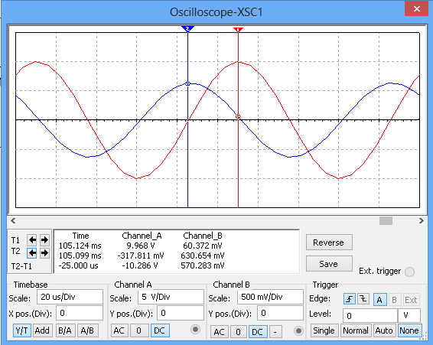
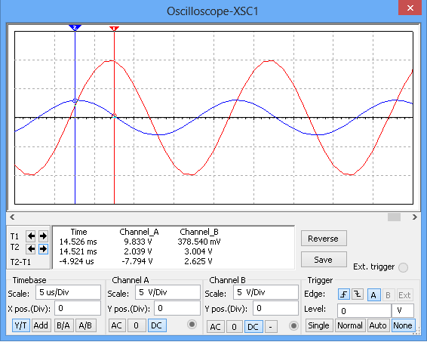

Prova con f = 100 KHz Prova con f = 160 KHz
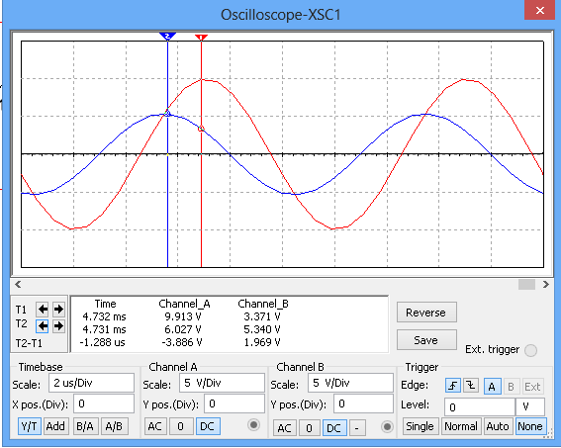
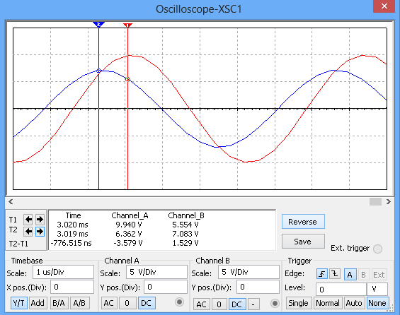

Prova con f = 500 KHz Prova con f = 1000 KHz

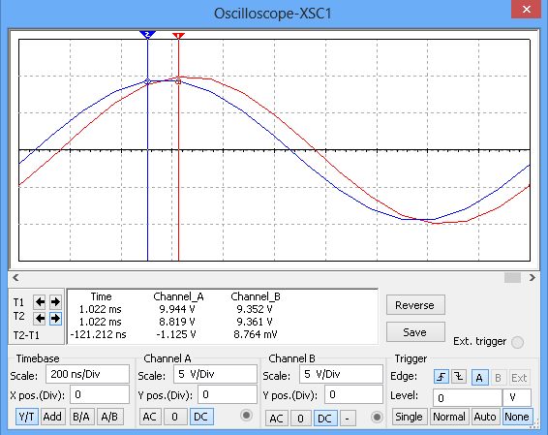
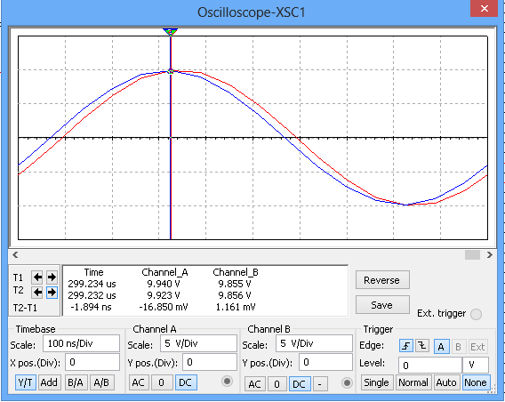

~ segnale di ingresso ~ segnale di uscita

In elettronica, un filtro passa-alto è composto da un circuito elettrico, in questo caso RL serie, che permette solo il passaggio di segnali con frequenze al di sopra di un dato valore che è detto frequenza di taglio. In questa prova la frequenza di taglio è circa 160 kHz (159155 Hz per l’esattezza). Possiamo notare che alle “basse frequenze”, ovvero fino alla frequenza di taglio, il segnale non viene fatto passare, viene attenuato, mentre alle “alte frequenze” il segnale viene fatto passare perché si tratta appunto di un filtro passa – alto. Se osserviamo la tabella partendo dalle frequenze più alte, possiamo notare che il segnale con frequenza di 160 kHz (frequenza di taglio) è circa il 70% del segnale di ingresso; dopo quella soglia, la potenza del segnale inizia a diminuire più drasticamente perché i segnali non vengono più fatti passare.

Il diagramma di bode è una rappresentazione grafica della risposta in frequenza di un circuito lineare. Esistono due tipologie del diagramma di bode: il diagramma del modulo e il diagramma della fase.
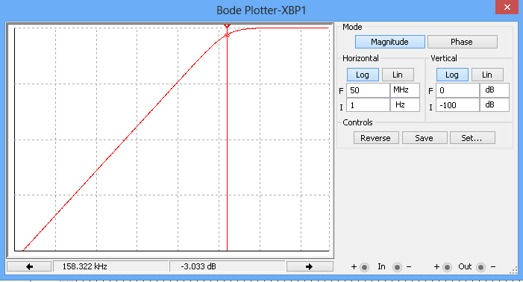
Questo è il diagramma del modulo e possiamo osservare che alla frequenza di taglio il modulo vale circa -3dB, come studiato in teoria.

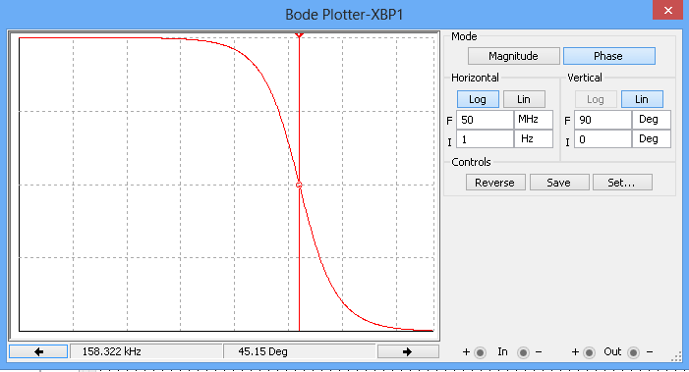
Questo è invece un esempio del diagramma della fase è possiamo osservare che alla frequenza di taglio la fase è 45.15 Deg, come studiato in teoria, quindi i risultati si possono considerare accettabili.

Per concludere, possiamo osservare che nei casi con frequenza a 100 e 1000 kHz la fase calcolata è molto più grande rispetto alla fase misurata (circa 10°), come si può osservare dalla tabella.

